**BPM与业务系统**

**接口说明**

编写： ben.jiang 2016 年 12月 12日

Hari.cao 2018年9月12日 修改，修改BSXML格式和后面的xml一致

Mang.Zhang 2018年10月24日修改，作废接口ESB和SPI返回的成功和失败相反

审核：▁▁▁▁▁▁ ▁▁年▁▁月▁▁日

批准：▁▁▁▁▁▁ ▁▁年▁▁月▁▁日

**目 录**

一、 业务集成接口 3

1. 业务集成模型 3

2. 流程发起方式 7

3. BPM系统需提供的WebService接口 8

1) 将表单数据写入BPM的接口 8

2) 将BPM流程作废接口 9

3) 查询流程实例状态 10

4) 审批过程中修改数据 10

4. 业务系统需提供的WebService接口 11

1) 流程发起成功，向业务系统提交创建结果 11

2) 流程审批(通过)，审批记录知会到业务系统 12

3) 流程审批(退回、发起人取消） 13

4) 流程审批结束(通过、拒绝、作废) 14

5) BPM更新业务数据 14

流程审批查看页面（BPM） 15

二、数据格式 17

1. 明细表字段 17

2. 附件 18

# 业务集成接口

## 业务集成模型

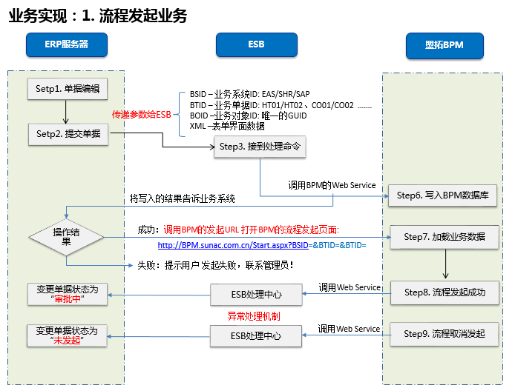

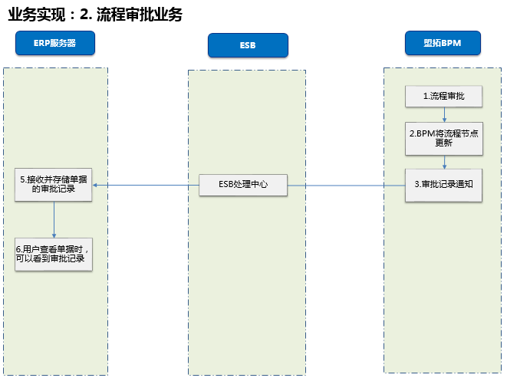

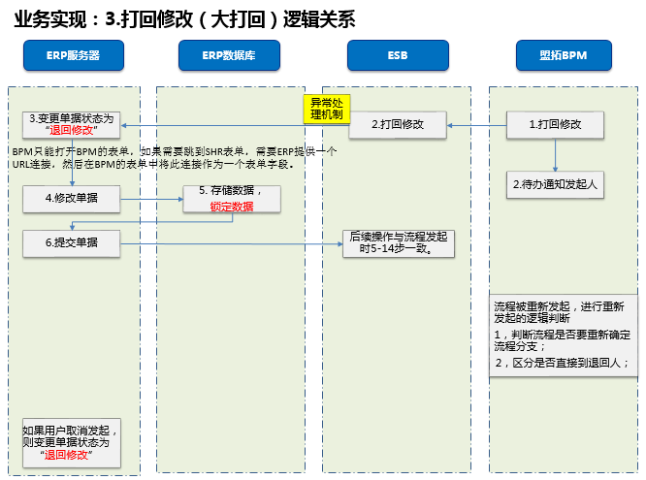

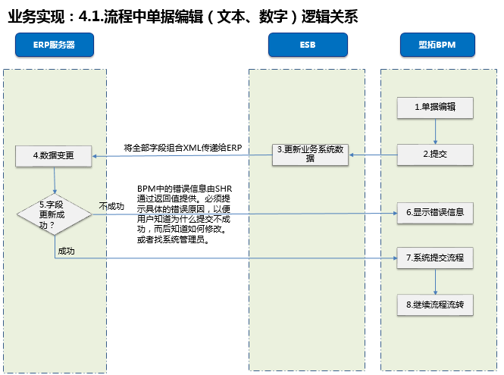

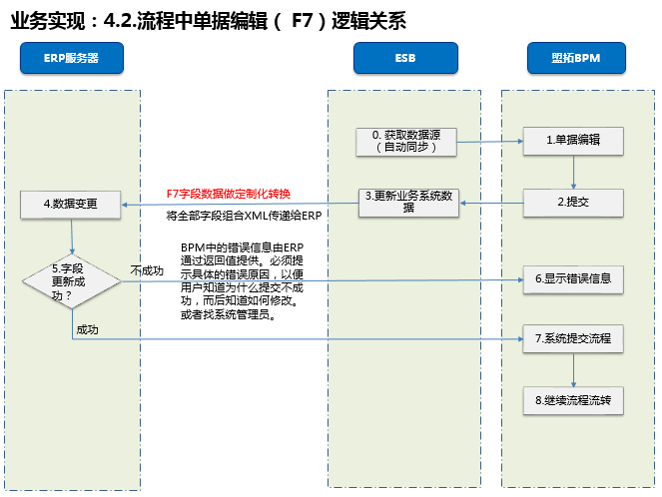

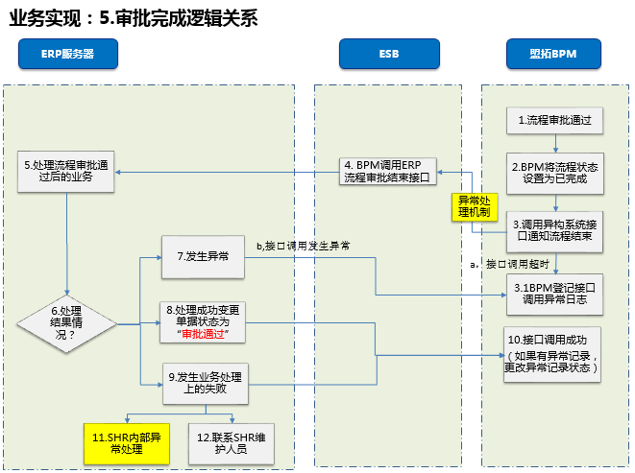

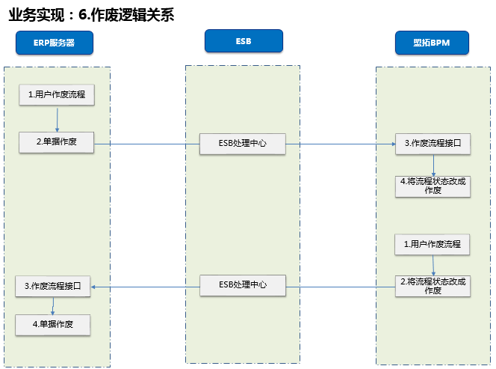

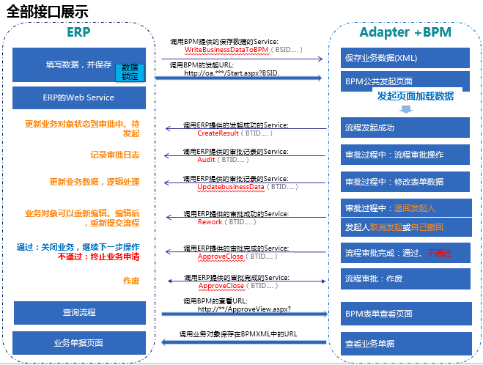

## 2. 流程发起方式

业务系统 中填写数据，点击提交，保存业务数据到数据库。

调用BPM Adapter业务数据存储接口**WriteSAPXmlToBPM**插入一个新的业务数据到BPM中。

BPM Adapter保存业务数据成功后，业务系统跳转到BPM的流程发起页面中，进行提交。示例如下：

[http://*******/Workflow/MTStart2.aspx?BSID=xxx&BTID=xxx&BOID=xxx](http://*******/Workflow/MTStart2.aspx?BSID=xxx&BTID=xxx&BOID=xxx)

在发起的URL中传递业务系统的三个参数：

业务系统ID:BSID， 例如: ERP_EBS\EAS 由BPM方指定

业务系统模块ID:BTID，例如: SHR001\BPM001 由BPM方指定

业务实例ID:BOID //业务系统单据唯一主键 建议为GUID类型字符串

在BPM的发起页面，自动加载已经有BPM Adapter存储好的业务数据（通过BTID+BOID,调用ERP传递过来的业务数据），并在BPM中发起流程。

**流程取消发起**：点击BPM发起界面【取消发起】按钮，

1. 调用业务系统Rework接口
2. 关闭当前页面。

## ESB接口中间件报文格式规范

### 简述：ESB接口中间件规范为所有通过ESB对接的接口提供了统一规范格式。

### ESB请求报文格式规范结构：

**（1）请求报文结构说明：**

|  |  |  |  |
| --- | --- | --- | --- |
| **元素** | **是否必填** | **元素说明** | **描述** |
| I_REQUEST | **必填** | 节点名称 | 请求报文根节点名称 |
| REQ_BASEINFO | **必填** | 节点名称 | 报文头信息根节点 |
| MESSAGE | **必填** | 节点名称 | 业务报文体根节点 |

1. **请求报文头信息结构说明：**

|  |  |  |  |
| --- | --- | --- | --- |
| **元素** | **是否必填** | **元素说明** | **描述** |
| REQ_BASEINFO | **必填** | 节点名称 | 报文头信息根节点 |
| REQ_TRACE_ID | **必填** | 发送系统产生，消  息 的 唯 一 标 识  MSGID | 最大位数 36 位 GUID，SAP 系列产品直接使用给默认值“MSGID”或消  息标识 MessageID。非 SAP 系统按照一定规则产生 32 位的 UUID，方法  详见附录。例如 6c0222ede7f54cada717a9abfb372239 |
| REQ_SEND_TIME | **必填** | 报文发送时间，14  位数字 | 发送时间，取接口调用时的系统时间， 14 位数值。例如：2018 年 8 月  8 日 8 点 8 分 8 秒，填写‘20180808080808’ |
| REQ_SRC_SYS | **必填** | 发送方系统标识 | 根据系统命名规范，写入系统标识，如集团总部 OA 生产系统，则填写：  BS-OA-P |
| REQ_TAR_SYS | **必填** | 接收方系统标识 | 根据系统命名规范，写入系统编码，如集团 ERP 系统 800，则填写:  S4PCLNT800 |
| REQ_SERVER_NAME | **必填** | PO 或 ESB 上定义的  SI 名称；有 PO 或  ESB 顾问提供 | 服务方名称，填写 WSDL 里面 Operation 名称，例如：  <wsdl:operation name=" SI_IF330_PAYMENT_OUT_SYN">，填写  SI_IF330_PAYMENT_OUT_SYN |
| REQ_SYN_FLAG | **必填** | 是否为异步报文 | 根据接口方式选择同步或异步。代码规范:0 为同步，1 为异步请求 |
| REQ_BSN_ID | 非必填 | 业务数据单号 | 业务流水号或业务唯一编号，非必填。如一个批次有多笔，如批量代发  薪，填写批次号，如没有批次号填写多笔流水号，中间用逗号进行分隔 |
| REQ_RETRY_TIMES | 非必填 | 重试次数 | 调用失败后，重试次数 |
| REQ_REPEAT_FLAG | 非必填 | 是否为重复报文 | 根据业务需求，设置是否为重复报文，根据代码表规范:0 为非重复，  1 为重复，如为重复报文，则必须填写重复周期 |
| REQ_REPEAT_CYCLE | 非必填 | 重复周期，单位为  秒 | 如 REQ_REPEAT_FLAG 设置为 1，表示报文为重复报文，必须填写重复周  期，单位以秒为单位，如 1 小时，则填写:3600 |
| BIZTRANSACTIONID | ESB 必填 | 事务 ID | **经过 ESB 平台的接口，该字段为必填**，跟踪数据交互的整体过程，由  调用此服务的系统按照事务 ID 生成规则自行生成。系统简称.模块_接  口编号_时间戳（eg：yyyyMMddhhmmssSSS 时间戳到毫秒级） (如果毫  秒级无法定位成唯一值就在毫秒后面添加_随机四位数字) |
| COUNT | 非必填 | 数据条目 | 发送的数据条目数 |

1. **请求报文头信息结构说明：**

|  |  |  |  |
| --- | --- | --- | --- |
| **元素** | **是否必填** | **元素说明** | **描述** |
| MESSAGE | **必填** | 节点名称 | 业务报文体根节点 |
| REQ_LIST | **必填** | 节点名称 | 业务报文数据节点（数组） |

1. **请求报文头信息结构说明：**

<I_REQUEST><!--固定值 I_REQUEST， 固定节点非空-->

<REQ_BASEINFO> <!--32 位唯一系统请求号， 非空-->

<REQ_TRACE_ID>005056bb5ef61ee6bffae7a7c3b37946</REQ_TRACE_ID>

<!--发送时间 非空、前 8 位表示日期后 6 位表示时间-->

<REQ_SEND_TIME>20180808080808</REQ_SEND_TIME>

<!--发送方系统标识（请求发送方） -->

<REQ_SRC_SYS> BS-BPM-Q</REQ_SRC_SYS>

<!--接收方系统标识（请求接收方） -->

<REQ_TAR_SYS> BS-OA-Q</REQ_TAR_SYS>

<!--服务名称， 必须按照 PO 或 ESB 命名规范， 有 PO 或 ESB 顾问提供-->

<REQ_SERVER_NAME>SI_OA_PAYMENT_OUT_SYN</REQ_SERVER_NAME>

<!--是否为异步请求-->

<REQ_SYN_FLAG>1</REQ_SYN_FLAG>

<!--业务唯一编号， 非必填-->

<REQ_BSN_ID>10000001</REQ_BSN_ID>

<!--重试次数， 非必填-->

<REQ_RETRY_TIMES>1</REQ_RETRY_TIMES>

<!--是否为重复请求报文-->

<REQ_REPEAT_FLAG>1</REQ_REPEAT_FLAG>

<!--是否为重复请求报文， 单位秒， 非必填-->

<REQ_REPEAT_CYCLE>60</REQ_REPEAT_CYCLE>

<!--ESB 事物 ID，通过 ESB 集成平台的为必填-->

<BIZTRANSACTIONID>EAS_SUNAC_056_20170712121151000_UUID </BIZTRANSACTIONID>

<!--业务数据条目数，非必填-->

<COUNT>100</COUNT>

</REQ_BASEINFO>

<MESSAGE> <!--业务报文体-->

<REQ_LIST>

<ASSETNUMBER> HEB-G-DZ-018-0003</ASSETNUMBER>

<ORIGINALVALUE>123.12</ORIGINALVALUE>

<NETWORTH>123.12</NETWORTH>

<DEPRECIATIONEXPENSE>123</DEPRECIATIONEXPENSE>

</REQ_LIST>

</MESSAGE>

</I_REQUEST>

### ESB响应报文格式规范结构：

1. **响应报文结构说明：**

|  |  |  |  |
| --- | --- | --- | --- |
| **元素** | **是否必填** | **元素说明** | **描述** |
| E_RESPONSE | **必填** | 节点名称 | 响应报文根节点名称 |
| RSP_BASEINFO | **必填** | 节点名称 | 报文头信息根节点 |
| MESSAGE | **必填** | 节点名称 | 业务报文体根节点 |

1. **请求报文头信息结构说明：**

|  |  |  |  |
| --- | --- | --- | --- |
| **元素** | **是否必填** | **元素说明** | **描述** |
| RSP_BASEINFO | **必填** | 节点名称 | 报文头信息根节点 |
| RSP_TRACE_ID | **必填** | 接收系统返回消息  产生的 TRACE_ID，  消息的唯一标识 | 最大位数 32 位 GUID，SAP 系列产品直接使用  MESSAGE ID，非 SAP 系统建议按照一定规则产生  32 位 UUID，方法详见附录。 |
| RSP_REQ_TRACEID | **必填** | 响应请求 TRACE_ID | 属于请求消息 ID 值回传，填写响应的是哪个请  求。即发送方的传过来的 REQ_TRACE_ID，直接取  值回传。 |
| RSP_SEND_TIME | **必填** | 报文发送时间，14 位  数字 | 发送时间。请输入 14 位数值。例如：2018 年 8  月 8 日 8 点 8 分 8 秒，填写‘20180808080808’ |
| RSP_SRC_SYS | **必填** | 发送方系统标识 | 根据系统命名规范，写入系统编码，如集团总部  OA，则填写： |
| RSP_TAR_SYS | **必填** | 接收方系统标识 | 根据系统命名规范，写入系统编码，如集团总部  OA，则填写： |
| RSP_SERVER_NAME | **必填** | PO 或 ESB 上定义的  SI 名称，有 PO 或 ESB  顾问提供 | 服务方名称，填写 WSDL 里面 Operation 名称，  例如：<wsdl:operation name="  SI_OA_PAYMENT_OUT_SYN">，填写  SI_OA_PAYMENT_OUT_SYN |
| RSP_BSN_ID | 非必填 | 业务数据 ID | 业务系统流水号或业务唯一编号，从请求报文中获取 |
| RSP_RETRY_TIMES | 非必填 | 重试次数 | 调用失败后，重试次数 |
| RSP_STATUS_CODE | **必填** | 接口处理状态代码 | 参考响应码规范，  处理成功：S000  处理失败(内部处理失败):E0M1  处理失败(发送方报文有误):E0Y1 |
| RSP_STATUS_MSG | **必填** | 接口处理消息 | 如成功处理，填写：处理成功  如处理失败，填写具体失败原因如：  数据库找不以对应 ID=..的数据，处理失败。凭  证保存失败，凭证日期:20180230 日期无效。 |
| BIZTRANSACTIONID | **ESB 必填** | ESB 事物 ID | 经过 ESB 平台的接口，该字段为必填，跟踪数据交互的整体  过程，由调用此服务的系统按照事务 ID 生成规则自行生成。系统简称.模块_接口编号(调研时待沟通)_时间戳（eg：yyyyMMddhhmmssSSS 时间戳到毫秒级） (如果毫秒级无法定位成唯一值就在毫秒后面添加_随机四位数字)。 |
| RESULT | **ESB 必填** | 处理结果 | 处理结果；值为 0 是，表示成功；值为 1 时，表示错误 |

1. **请求报文头信息结构说明：**

|  |  |  |  |
| --- | --- | --- | --- |
| **元素** | **是否必填** | **元素说明** | **描述** |
| MESSAGE | **必填** | 节点名称 | 业务报文体根节点 |
| RSP_LIST | **必填** | 节点名称 | 业务报文数据节点（数组） |

1. **响应报文头信息结构说明：**

<soap:Envelope xmlns:soap="http://schemas.xmlsoap.org/soap/envelope/" xmlns:xsi="http://www.w3.org/2001/XMLSchema-instance" xmlns:xsd="http://www.w3.org/2001/XMLSchema">

<soap:Body>

<WRITESAPXMLTOBPMResponse xmlns="http://tempuri.org/">

<WRITESAPXMLTOBPMResult>

<E_RESPONSE>

<RSP_BASEINFO>

<RSP_TRACE_ID>4a8f80aa-687f-4bd6-a00d-dbf30b73d960</RSP_TRACE_ID>

<RSP_REQ_TRACEID>?</RSP_REQ_TRACEID>

<RSP_SEND_TIME>20190808034944</RSP_SEND_TIME>

<RSP_SRC_SYS>?</RSP_SRC_SYS>

<RSP_TAR_SYS>?</RSP_TAR_SYS>

<RSP_SERVER_NAME>?</RSP_SERVER_NAME>

<RSP_BSN_ID>?</RSP_BSN_ID>

<RSP_RETRY_TIMES>1</RSP_RETRY_TIMES>

<RSP_STATUS_CODE>E0M1</RSP_STATUS_CODE>

<RSP_STATUS_MSG>内部操作异常</RSP_STATUS_MSG>

<BIZTRANSACTIONID>?</BIZTRANSACTIONID>

<RESULT>0</RESULT>

</RSP_BASEINFO>

<MESSAGE>

<RSP_LIST>

<PI_RES_DATA>

<STATUSCODE>0</STATUSCODE>

<STATUSMESSAGE>输入字符串的格式不正确。</STATUSMESSAGE>

</PI_RES_DATA>

</RSP_LIST>

</MESSAGE>

</E_RESPONSE>

</WRITESAPXMLTOBPMResult>

</WRITESAPXMLTOBPMResponse>

</soap:Body>

</soap:Envelope>

## 4. BPM系统需提供的WebService接口

### 将表单数据写入BPM的接口

BPM提供的WebService，方法名：WriteSAPXmlToBPM

**业务参数描述：**

|  |  |  |  |  |  |
| --- | --- | --- | --- | --- | --- |
| **序** | **字段** | **字段描述** | **字段类型** | **字段长度** | **字段说明** |
| 1 | BSID | 业务系统 | String | 3 | 业务系统标识，由BPM分配 |
| 2 | BTID | 业务类型Code | String | 6 | 业务系统表单标识，由BPM分配 |
| 3 | BOID | 对象ID | String | 36 | GUID |
| 4 | BSXML | 表单XML数据 | String | 不限 |  |
| 5 | procInstID | 流程实例ID | String |  | 默认0，如果是退回修改的流程，则需要将K2的流程ID回传回来 |
| 6 | userid | 用户AD账号 | String | 20 |  |

**返回值：**

|  |  |  |  |
| --- | --- | --- | --- |
| **序** | **说明** | **内容** | **字段类型** |
| 1 | STATUSCODE | 1，操作成功，0，操作失败 | String |
| 2 | STATUSMESSAGE | 描述 | String |
|  |  |  |  |

SOAP请求报文示例：

<soapenv:Envelope xmlns:soapenv="http://schemas.xmlsoap.org/soap/envelope/" xmlns:tem="http://tempuri.org/">

<soapenv:Header/>

<soapenv:Body>

<tem:WRITESAPXMLTOBPM>

<tem:I_REQUEST>

<tem:REQ_BASEINFO>

<tem:REQ_TRACE_ID>?</tem:REQ_TRACE_ID>

<tem:REQ_SEND_TIME>?</tem:REQ_SEND_TIME>

<tem:REQ_SRC_SYS>?</tem:REQ_SRC_SYS>

<tem:REQ_TAR_SYS>?</tem:REQ_TAR_SYS>

<tem:REQ_SERVER_NAME>?</tem:REQ_SERVER_NAME>

<tem:REQ_SYN_FLAG>?</tem:REQ_SYN_FLAG>

<tem:REQ_BSN_ID>?</tem:REQ_BSN_ID>

<tem:REQ_RETRY_TIMES>?</tem:REQ_RETRY_TIMES>

<tem:REQ_REPEAT_FLAG>?</tem:REQ_REPEAT_FLAG>

<tem:REQ_REPEAT_CYCLE>?</tem:REQ_REPEAT_CYCLE>

<tem:BIZTRANSACTIONID>?</tem:BIZTRANSACTIONID>

<tem:COUNT>?</tem:COUNT>

</tem:REQ_BASEINFO>

<tem:MESSAGE>

<tem:REQ_LIST>

<tem:WRITESAPXMLTOBPM_REQ_DATA>

<tem:BSID>?</tem:BSID>

<tem:BTID>?</tem:BTID>

<tem:BOID>?</tem:BOID>

<tem:BSXML>?</tem:BSXML>

<tem:PROCINSTID>?</tem:PROCINSTID>

<tem:USERID>?</tem:USERID>

</tem:WRITESAPXMLTOBPM_REQ_DATA>

</tem:REQ_LIST>

</tem:MESSAGE>

</tem:I_REQUEST>

</tem:WRITESAPXMLTOBPM>

</soapenv:Body>

</soapenv:Envelope>

BSXML表单数据：

<DATA>

<batchNo/>

<brokerageUrl/>

<ratioSum/>

<salesSum/>

<applyMark/>

<DETAILNAME>

<ITEM>

<cusID/>

<projectID/>

<opportunityId/>

<brokerageId/>

<ratio/>

<brokerName/>

<brokerPhone/>

<contractNo/>

<cusName/>

<cusIdCard/>

<projectName/>

<roomNo/>

<offerTime/>

<salesTime/>

<signTime/>

<payType/>

<salesAmount/>

<backRate/>

<brokerType/>

<rate/>

<incomeTax/>

<actual/>

<valueTax/>

<valueAddTax/>

<serviceCharge/>

<remark/>

<approveStatus/>

</ITEM>

…

</DETAILNAME>

</DATA>

BPM响应报文：

<soap:Envelope xmlns:soap="http://schemas.xmlsoap.org/soap/envelope/" xmlns:xsi="http://www.w3.org/2001/XMLSchema-instance" xmlns:xsd="http://www.w3.org/2001/XMLSchema">

<soap:Body>

<WRITESAPXMLTOBPMResponse xmlns="http://tempuri.org/">

<WRITESAPXMLTOBPMResult>

<RSP_BASEINFO>

<RSP_TRACE_ID>5eac233c-06d2-429c-9ffa-3b56429c9c4c</RSP_TRACE_ID>

<RSP_REQ_TRACEID>?</RSP_REQ_TRACEID>

<RSP_SEND_TIME>20190806063054</RSP_SEND_TIME>

<RSP_SRC_SYS></RSP_SRC_SYS>

<RSP_TAR_SYS></RSP_TAR_SYS>

<RSP_SERVER_NAME></RSP_SERVER_NAME>

<RSP_BSN_ID></RSP_BSN_ID>

<RSP_RETRY_TIMES>1</RSP_RETRY_TIMES>

<RSP_STATUS_CODE>E0M1</RSP_STATUS_CODE>

<RSP_STATUS_MSG>内部操作异常</RSP_STATUS_MSG>

</RSP_BASEINFO>

<MESSAGE>

<RSP_LIST>

<PI_RES_DATA>

<STATUSCODE>0</STATUSCODE>

<STATUSMESSAGE>输入字符串的格式不正确。</STATUSMESSAGE>

</PI_RES_DATA>

</RSP_LIST>

</MESSAGE>

</WRITESAPXMLTOBPMResult>

</WRITESAPXMLTOBPMResponse>

</soap:Body>

</soap:Envelope>

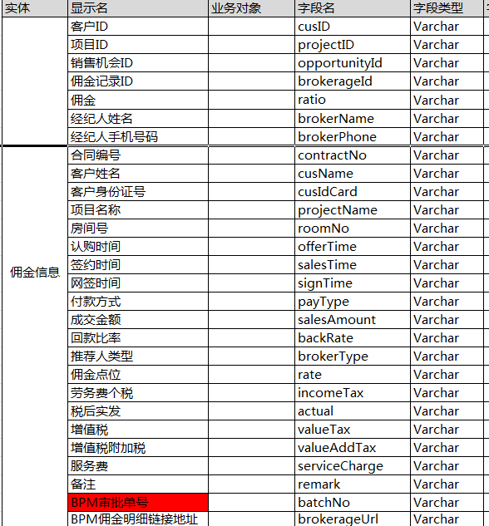



### 将BPM流程作废接口

BPM提供的WebService，方法名：DOINVALIDFLOW

参数描述：

|  |  |  |  |  |  |
| --- | --- | --- | --- | --- | --- |
| **序** | **字段** | **字段描述** | **字段类型** | **是否必填** | **字段说明** |
| 1 | BTID | 业务类型Code | String | 必填 |  |
| 2 | procInstID | 流程实例ID | String | 必填 | 需要将BPM的流程ID回传回来 |
| 3 | Userid | 账户 | String | 必填 | 操作人账户 |
| 4 | COMMENT | 作废说明 | String | 必填 |  |

返回值：

|  |  |  |  |
| --- | --- | --- | --- |
| **序** | **说明** | **内容** | **字段类型** |
| 1 | STATUSCODE | 1，操作成功，0，操作失败 | String |
| 2 | STATUSMESSAGE | 描述 | String |

### 查询流程实例状态

BPM提供的WebService，方法名：GETFLOWSTATE

参数描述：

|  |  |  |  |  |  |
| --- | --- | --- | --- | --- | --- |
| **序** | **字段** | **字段描述** | **字段类型** | **是否必填** | **字段说明** |
| 1 | PROCINSTID | 流程实例ID | String | 必填 | 需要将BPM的流程ID回传回来 |
| 2 | USERID | 用户ID | String | 必填 | 用户账号 |

返回值：

|  |  |  |  |
| --- | --- | --- | --- |
| **序** | **说明** | **内容** | **字段类型** |
| 1 | 流程状态 | 审批中2 通过1 退回修改0 作废3 | String |
| 2 | STATUSMESSAGE | 描述 | String |

### 审批过程中修改数据

BPM提供的WebService，方法名：UPDATEANDAPPROVEFLOW

参数描述：

|  |  |  |  |  |  |
| --- | --- | --- | --- | --- | --- |
| **序** | **字段** | **字段描述** | **字段类型** | **是否必填** | **字段说明** |
| 1 | procInstID | 流程实例ID | String | 必填 | 默认0，如果是退回修改的流程，则需要将K2的流程ID回传回来 |
| 2 | Jobid | 任务ID | String | 必填 |  |
| 3 | COMMENT | 审批意见 | String | 必填 |  |
| 4 | BSXML | 表单XML数据 | String | 必填 |  |
| 5 | userid | 用户AD账号 | String | 必填 |  |

返回值：

|  |  |  |  |
| --- | --- | --- | --- |
| **序** | **说明** | **内容** | **字段类型** |
| 1 | STATUSCODE | 1，操作成功，0，操作失败 | String |
| 2 | STATUSMESSAGE | 描述 | String |

### BS 发起流程

BPM提供的WebService，方法名：[StartProcess](http://192.168.2.110:8030/ServiceCenterNew/BS_ServiceForESB_New.asmx?op=StartProcess)

参数描述：

|  |  |  |  |  |  |
| --- | --- | --- | --- | --- | --- |
| **序** | **字段** | **字段描述** | **字段类型** | **是否必填** | **字段说明** |
| 1 | Userid | 当前用户ID | String | 必填 |  |
| 2 | BillUserid | 单据发起人ID | String | 必填 |  |
| 3 | BSID | 业务系统 | String | 必填 | 业务系统标识，由BPM分配 |
| 4 | BTID | 业务类型Code | String | 必填 | 业务系统表单标识，由BPM分配 |
| 5 | BOID | 对象ID | String | 必填 | GUID |
| 6 | ProcInstID | 单据ID | String | 必填 |  |
| 7 | Topic | 流程主题 | String | 必填 |  |
| 8 | XmlData | 表单XML数据 | String | 必填 |  |

返回值：

|  |  |  |  |
| --- | --- | --- | --- |
| **序** | **说明** | **内容** | **字段类型** |
| 1 | STATUSCODE | 1，操作成功，0，操作失败 | String |
| 2 | STATUSMESSAGE | 描述 | String |

## 4. 业务系统需提供的WebService接口

### 流程发起成功，向业务系统提交创建结果

public String CreateResult(string strBTID, string strBOID, string bSuccess, string iProcInstID, string procURL ,string strMessage)

**参数描述：**

strBTID： 业务单据ID

strBOID： 业务系统在接口传入的业务对象ID

bSuccess： 表示创建流程实例是否成功，1为成功，0为创建失败

iProcInstID： **该业务对象对应的创建的流程实例ID。如果创建失败，则该值无效，置0**

procURL： 返回的BPM流程URL

strMessage： BPM接口提供的信息反馈

返回值：

成功：返回成功的xml数据 （<success>1111</ success>）

失败：返回失败的xml数据 （<error>22222</error>）；

### 流程审批(通过)，审批记录知会到业务系统

public String Audit(string strBTID, string strBOID, string iProcInstID, string strStepName, string strApproverId, string eAction, string strComment, string dtTime)

**参数描述：**

strBTID 业务系统类型ID

strBOID 业务系统在接口传入的业务对象ID

iProcInstID 该业务对象对应的创建的流程实例ID。

strStepName 审批时的步骤名称

strApproverId 表示审批者用户ID

eAction **审批通过----1;**

strComment 用户的审批意见备注

dtTime 审批时间 yyyy-MM-dd hh:mm:ss

**返回值：**

String 包含

成功：返回成功的xml数据 （<success>1111</ success>）

失败：返回失败的xml数据 （<error>22222</error>）

### 流程审批(退回、发起人取消）

public String Rework(string strBTID, string strBOID, string iProcInstID, string strStepName, string strApproverId, string eAction, string strComment, string dtTime)

**参数描述：**

strBTID 业务系统类型ID

strBOID 业务系统在接口传入的业务对象ID

iProcInstID 该业务对象对应的创建的流程实例ID。草稿步骤为0

strStepName 审批时的步骤名称

strApproverId 表示审批者用户ID

**eAction (审批过程中)退回发起人----2; (还未提交)发起人取消----3;**

strComment 用户的审批意见备注

dtTime 审批时间 yyyy-MM-dd hh:mm:ss

**返回值：**

String 包含

成功：返回成功的xml数据 （<success>1111</ success>）

失败：返回失败的xml数据 （<error>22222</error>）

### 流程审批结束(通过、拒绝、作废)

public String ApproveClose(string strBTID, string strBOID, string iProcInstID, string eProcessInstanceResult, string strComment, string dtTime)

**参数描述：**

strBTID 业务表单ID

strBOID 业务系统在接口传入的业务对象ID

iProcInstID 该业务对象对应的创建的流程实例ID。

eProcessInstanceResult **0为审批不通过；1为审批通过；2 为作废；**

strComment 备注信息，为BPM接口提供的信息反馈

dtTime 审批时间 yyyy-MM-dd hh:mm:ss

**返回值：**

String 包含

成功：返回成功的xml数据 （<success>1111</ success>）

失败：返回失败的xml数据 （<error>22222</error>）；

### BPM更新业务数据

有些流程在审批过程中，审批人需要修改流程表单数据。修改完成以后，审批人点击提交。此时就需要将表单数据推送到ERP系统，以确保ERP同步更新，且ERP处理有效。

public String UpdateBusinessData(string strBTID, string strBOID, string iProcInstID, string strStepName, string strApproverId, string strXML, string dtTime)

**参数描述：**

strBTID 业务系统类型ID

strBOID 业务系统在接口传入的业务对象ID

iProcInstID 该业务对象对应的创建的流程实例ID。

strStepName 审批时的步骤名称

strApproverId 表示审批者用户ID

strXML 该表单更新后的XML内容，包含所有字段信息;

dtTime 审批时间 yyyy-MM-dd hh:mm:ss

**返回值：**

String 包含

成功：返回成功的xml数据 （<success>1111</ success>）

失败：返回失败的xml数据 （<error>22222</error>）

## 流程审批查看页面（BPM）

**查看地址：**

[http://******/Workflow/MTApprovalView.aspx?procInstId=26&key=649e6b58537fba18332dbf51ffa0ab13](http://10.0.12.40:8080/Workflow/MTApprovalView.aspx?procInstId=26&key=649e6b58537fba18332dbf51ffa0ab13)

**Url参数描述：**

procInstId需要查看的流程的实例ID；

key根据流程ID加密计算得出的数据，具体算法如下：

key的算法如下：Key= GetEnCodeStr(procInstId)

/// 加密地址连接字符串预防与系统无关人查看BPM页面

/// <returns>加密后的值</returns>

public string GetEnCodeStr(string str)

{

string enStr = "";

if (str != null && str.Length > 0)

{

str = (((long.Parse(str) * 33 - 666) + 9999) * 888).ToString();

int l = str.ToString().Length;

if (l % 2 == 0)//当字符长度为偶数时

{

enStr = str.Remove(l / 2, 2);

}

else

{

enStr = str.Remove(l / 2 + 1, 2);//从字符中间+1的位置移除2个字符

}

}

return enStr;

}

如果该URL 是BPM传递给业务系统的，则Key的处理方式 就不增加日期：

# 二、数据格式

采用XML的方式，数据示例如下

表单界面主表字段

**<DATA>**

<SummitUserName>提交人名称</SummitUserName>

<SummitUserNum>提交人编码</SummitUserNum>

<SubmitUserOrgName>提交人所在部门名称</SubmitUserOrgName>

<SubmitUserOrgNum>提交人所在部门编码</SubmitUserOrgNum>

<FSubject>流程主题</FSubject>

<SHXYDM>91460100MA5RCECT8Q</SHXYDM>

<ZCZJ>0.00</ZCZJ>

<ZCDZ>海南省海口市美兰区海府一横路19美舍小区河湾别墅15栋</ZCDZ>

<GFZYLB>20</GFZYLB>

<QYZZ>建设项目环境影响评价甲级</QYZZ>

<TNAME>李嘉隆</TNAME>

<LAND1>CN</LAND1>

<NAME1>海南国为亿科环境有限公司</NAME1>

<NAME2>钟同畅</NAME2>

## 明细表字段

**<Detail1>**

<ITEM>

<KEY>005056B05A481EE696A3A29D758D1C60</KEY>

<PARENT_KEY>005056B05A481EE696A397BBF3587C5A</PARENT_KEY>

<ROOT_KEY>005056B05A481EE696A397BBF3587C5A</ROOT_KEY>

<LIFNR/>

<STATUS/>

<F_CLASS>6</F_CLASS>

<S_CLASS>6.4</S_CLASS>

<F_CLASS_D/>

<S_CLASS_D/>

<F_CLASS_T>咨询及服务</F_CLASS_T>

<S_CLASS_T>服务类</S_CLASS_T>

</ITEM>

**</Detail1>**

**<Detail2>**

<ITEM>

<KEY>005056B05A481EE696A3AC4A5A395C8A</KEY>

<PARENT_KEY>005056B05A481EE696A397BBF3587C5A</PARENT_KEY>

<ROOT_KEY>005056B05A481EE696A397BBF3587C5A</ROOT_KEY>

<DIVISION>M1003</DIVISION>

<NAME4>周崟</NAME4>

<POSITN/>

<TEL/>

<FAX/>

<MPHONE/>

<QQ/>

<WX>15008995683</WX>

<BANK_ACC/>

<BANK_ACC_NAM/>

</ITEM>

**</ Detail2>**

## 附件

**<ATTACHMENTS1>**

<ITEM>

<FILENUMBER>005056B05A481EE696A3BDEA0EA3DCBB</FILENUMBER>

<FILENAME>国为亿科证书</FILENAME>

<DESCRIPTION>国为亿科证书</DESCRIPTION>

<FILESIZE>3337728</FILESIZE>

<URL>http://10.6.15.54:1090/1.doc</URL>

<FILE_ID_DMS>005056B05A481EE696A3BDEA0EA3DCBB</FILE_ID_DMS>

</ITEM>

<ITEM>

<FILENUMBER>005056B05A481EE696A3D4A5C0F1DCE7</FILENUMBER>

<FILENAME>海南国为亿科环境有限公司考察报告</FILENAME>

<DESCRIPTION>海南国为亿科环境有限公司考察报告</DESCRIPTION>

<FILESIZE>738000</FILESIZE>

<URL>http://10.6.15.54:1090/2.pdf</URL>

<FILE_ID_DMS>005056B05A481EE696A3D4A5C0F1DCE7</FILE_ID_DMS>

</ITEM>

**</ATTACHMENTS1>**